**TRƯỜNG ĐẠI HỌC KINH TẾ - ĐẠI HỌC ĐÀ NẴNG**

**KHOA THỐNG KÊ – TIN HỌC**

**TÀI LIỆU ĐẶC TẢ YÊU CẦU**

**Hệ thống order dành cho quán cafe**

Lớp: 47K14

Nhóm thực hiện: Nhóm 9

**ĐÀ NẴNG 2023**

**MỤC LỤC**

**CHƯƠNG 1.**  **MÔ TẢ KHÁI QUÁT HỆ THỐNG** 1

1.1 Tổng quan về hệ thống. 1

1.2 Sơ đồ luồng nghiệp vụ hệ thống (business workflow). 1

1.3 Sơ đồ use case. 3

**CHƯƠNG 2.** **YÊU CẦU CHỨC NĂNG** 4

1.4 Đặc tả use case 1. 4

1.5 Đặc tả use case 1.1 7

1.6 Đặc tả use case 2.1. 9

1.7 Đặc tả use case 2.2. 10

1.8 Đặc tả use case 2.3. 12

1.9 Đặc tả use case 3.1. 14

1.10 Đặc tả use case 3.2. 15

1.11 Đặc tả use case 3.3. 17

1.12 Đặc tả use case 3.4. 19

1.13 Đặc tả use case 4. 20

1.14 Đặc tả use case 5. 22

1.15 Đặc tả use case 6. 25

1.16 Đặc tả use case 7. 26

1.17 Đặc tả use case 8. 28

1.18 Đặc tả use case 9. 31

**CHƯƠNG 3.**  **YÊU CẦU PHI CHỨC NĂNG** 32

1.1. Yêu cầu về giao diện. 32

1.2. Yêu cầu về tài khoản. 32

1.3. Yêu cầu về hiệu năng. 33

1.4. Yêu cầu về sử dụng đa nền tảng. 33

1.5. Yêu cầu về in hóa đơn. 33

# **CHƯƠNG 1. MÔ TẢ KHÁI QUÁT HỆ THỐNG**

## Tổng quan về hệ thống.

- Đây là hệ thống cung cấp dịch vụ quản lý quán cà phê cho các cơ sở quán cà phê với mô hình kinh doanh từ nhỏ đến vừa trên nền tảng Android, iOS và Window, bao gồm các chức năng như sau:

* Quản lý tài khoản nhân viên (Thêm/Xóa/Chỉnh sửa tài khoản nhân viên)
* Tạo đơn hàng
* Cập nhật tình trạng đơn hàng
* Cập nhật tình trạng kho
* Cập nhật menu (Thêm/Xóa món; Thêm khuyến mãi)
* Tính tổng hóa đơn

- Đối tượng sử dụng:

* Quản lý quán cà phê
* Nhân viên phục vụ
* Nhân viên pha chế

## Sơ đồ luồng nghiệp vụ hệ thống (business workflow).

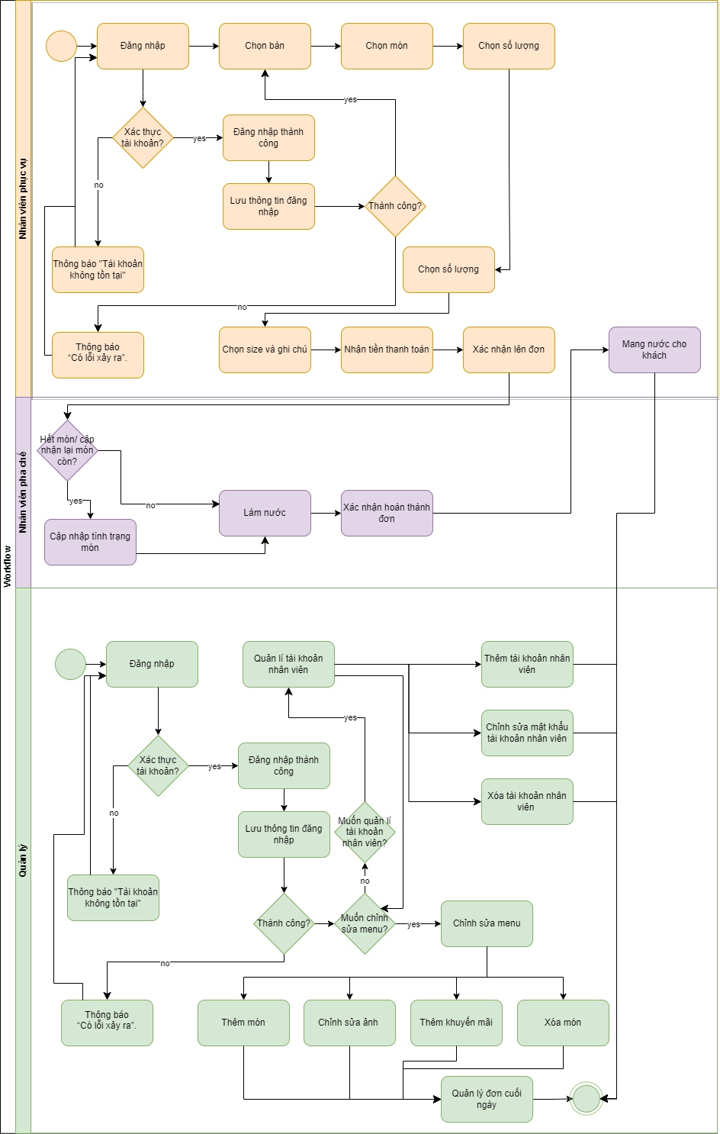

## Sơ đồ use case.

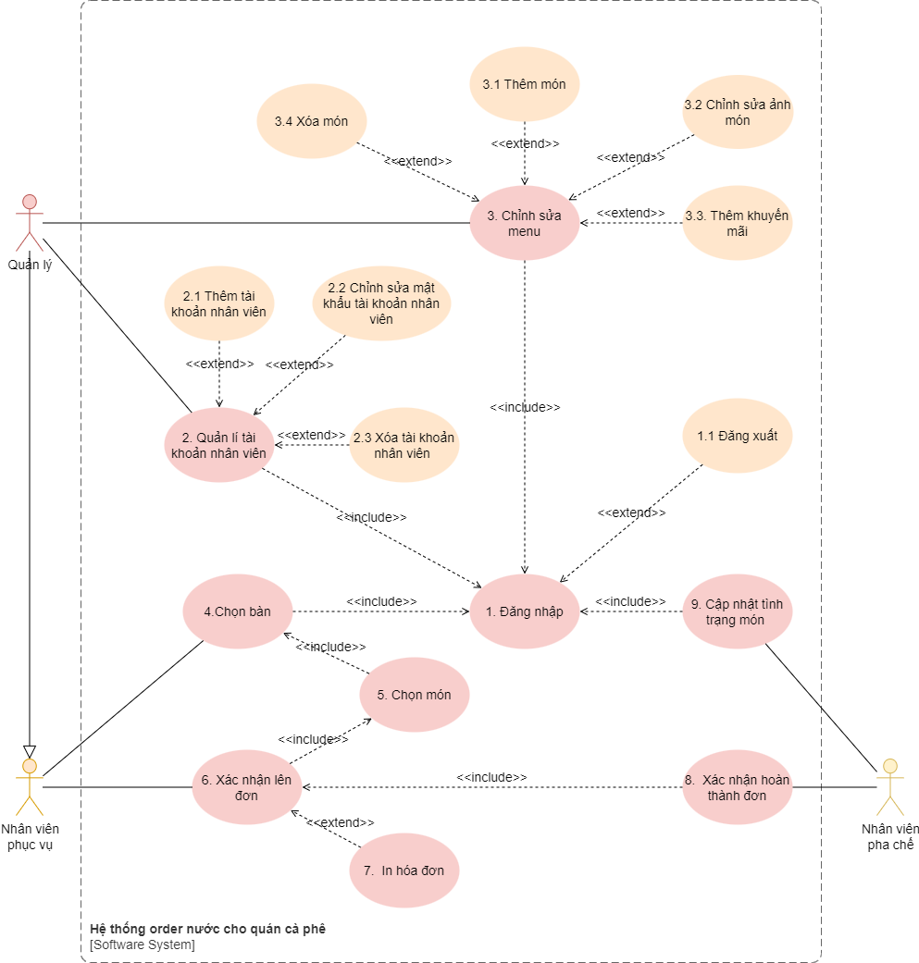

# **CHƯƠNG 2. YÊU CẦU CHỨC NĂNG**

## Đặc tả use case 1.

|  |  |
| --- | --- |
| Use case ID | 1 |
| Use case name | Đăng nhập tài khoản. |
| Description | Là quản lý, nhân viên phục vụ, nhân viên pha chế, muốn đăng nhập tài khoản để sử dụng các chức năng. |
| Actors | Quản lý, nhân viên phục vụ, nhân viên pha chế. |
| Priority | High |
| Triggers | Chọn chức năng đăng nhập |
| Pre-conditions | * Người dùng phải có tài khoản đã đăng ký trên hệ thống. * Thiết bị được kết nối internet khi đăng nhập. |
| Post-conditions | * Người dùng đã đăng nhập tài khoản và có thể sử dụng app. * Hệ thống ghi nhận hoạt động đăng nhập. |
| Main flow | 1. Truy cập app.  2. Nhập tên đăng nhập, mật khẩu và chọn lệnh đăng nhập.  3. Xác thực thông tin đăng nhập.  4. Lưu thông tin đăng nhập. |
| Alternative flows | N/A |
| Exception flows | 3a. Nếu tên đăng nhập và mật khẩu sai thì hệ thống thông báo “Tài khoản không tồn tại”  Use Case tiếp tục Use Case 1  4a. Nếu lưu không thành công thì hiển thị thông báo “Có lỗi xảy ra”.  Use Case tiếp tục Use Case 1 |
| Business rules | N/A |
| Non-functional requirements | N/A |

**Sơ đồ hoạt động:**

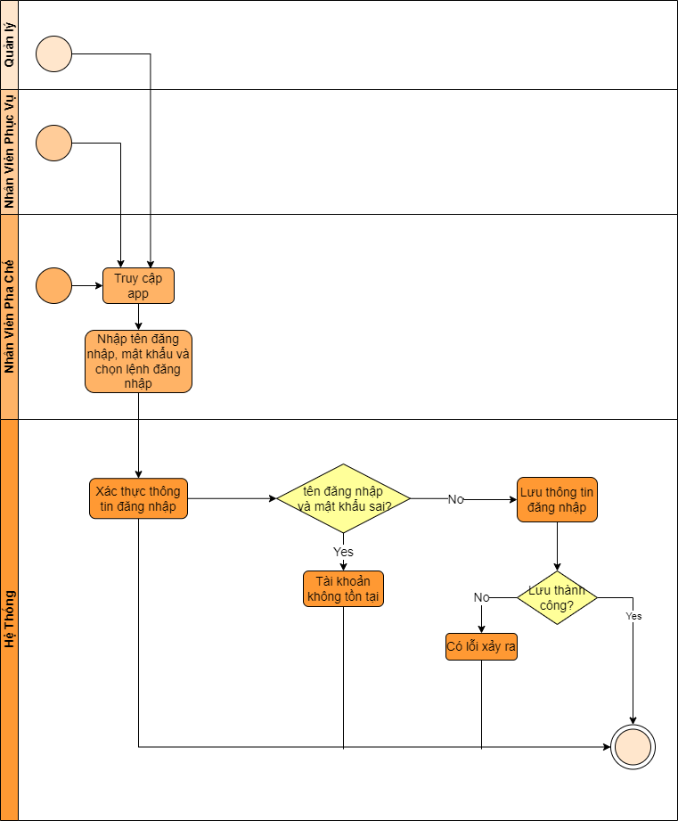

## Đặc tả use case 1.1

| Use case ID | 1.1 |
| --- | --- |
| Use case name | Đăng xuất |
| Description | Là quản lý, nhân viên phục vụ, nhân viên pha chế, tôi muốn đăng xuất tài khoản. |
| Actors | Quản lý, nhân viên phục vụ, nhân viên pha chế |
| Priority | High |
| Triggers | Người dùng nhấn chọn chức năng đăng xuất |
| Pre-conditions | * Thiết bị của người dùng được kết nối internet * Người dùng đã đăng nhập vào tài khoản |
| Post-conditions | * Đăng xuất thành công tài khoản |
| Basic flow | 1. Đăng nhập vào tài khoản 2. Xác thực tài khoản người dùng 3. Chọn mục tài khoản 4. Nhấn đăng xuất 5. Nhấn xác nhận 6. Đăng xuất |
| Alternate flows | N/A |
| Exception flows | 2a. Nếu tài khoản không hợp lệ, hệ thống hiển thị thông báo “Tài khoản không hợp lệ” và kết thúc  5a. Hệ thống báo “Có lỗi xảy ra” và kết thúc. |
| Business rules |  |
| Non-functional |  |

**Sơ đồ hoạt động:** 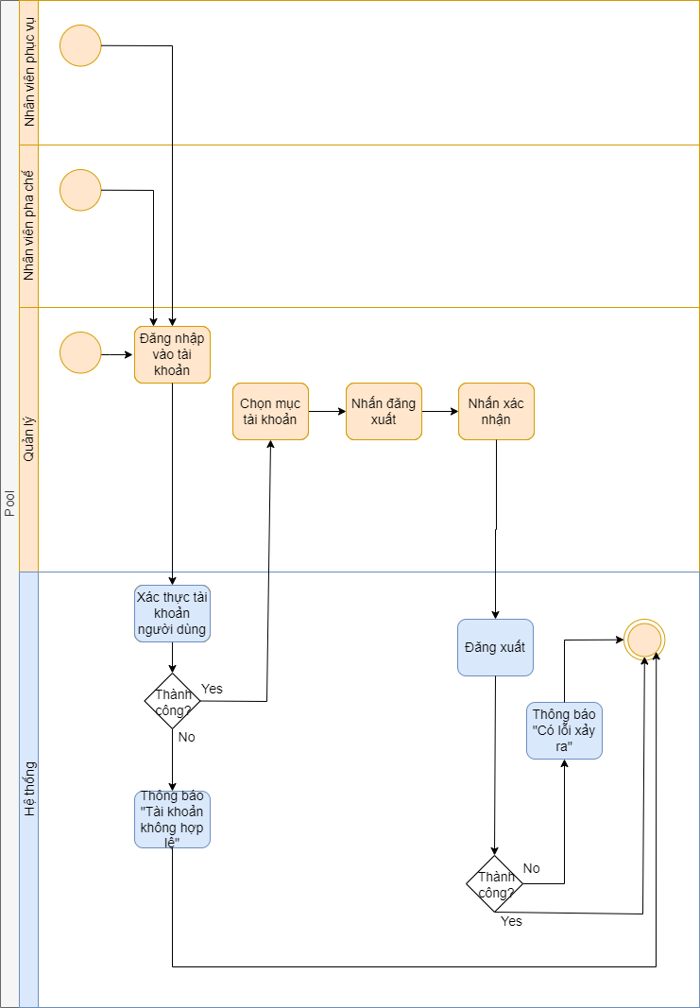

## Đặc tả use case 2.1.

|  |  |
| --- | --- |
| Use case ID | 2.1 |
| Use case name | Thêm tài khoản |
| Description | Là quản lý, tôi muốn thêm tài khoản mới cho nhân viên phục vụ. |
| Actors | Quản lý |
| Priority | High |
| Triggers | Quản lý Chọn chức năng thêm tài khoản. |
| Pre-conditions | * Người dùng đăng nhập vào tài khoản quản lý |
| Post-conditions | * Tài khoản mới được lưu vào hệ thống |
| Main flow | 1. Đăng nhập vào tài khoản quản lý 2. Chọn chức năng thêm tài khoản 3. Nhập tên đăng nhập 4. Nhập mật khẩu 5. Xác nhận thêm tài khoản |
| Alternative flows | N/A |
| Exception flows | 1a. Nếu tài khoản không hợp lệ, hệ thống hiển thị thông báo “Tài khoản không hợp lệ” và kết thúc.  3a. Nếu tên đăng nhập đã tồn tại trong hệ thống, hệ thống hiển thị thông báo “ Tên đăng nhập đã tồn tại” và kết thúc.  4a. Nếu mật khẩu có ít hơn 8 ký tự, hệ thống hiển thị thông báo “ Mật khẩu không hợp lệ” và kết thúc |
| Business rules | N/A |
| Non-functional requirements | N/A |

**Sơ đồ hoạt động:**

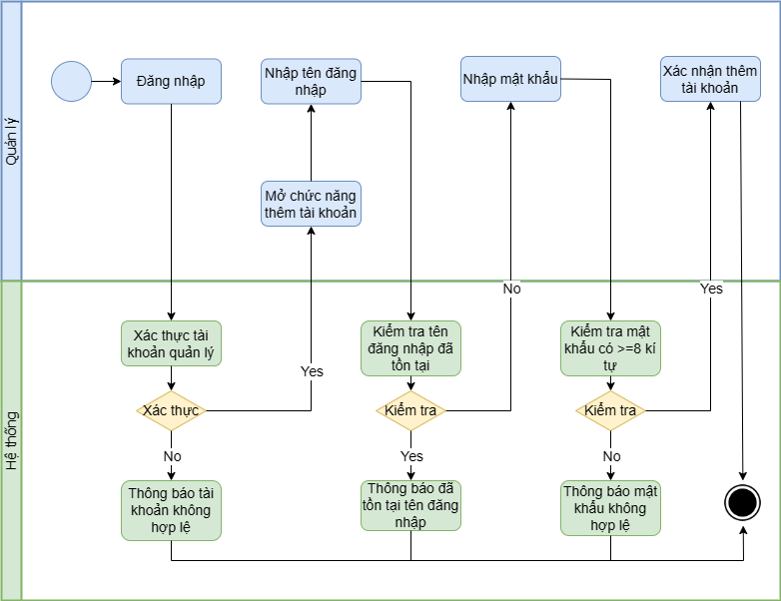

## Đặc tả use case 2.2.

|  |  |
| --- | --- |
| Use case ID | 2.2 |
| Use case name | Chỉnh sửa mật khẩu tài khoản nhân viên |
| Description | Là quản lý, tôi muốn đổi mật khẩu tài khoản của nhân viên. |
| Actors | Quản lý |
| Priority | High |
| Triggers | Quản lý chọn chức năng đổi mật khẩu tài khoản của nhân viên |
| Pre-conditions | * Phải đăng nhập bằng tài khoản Quản lý. |
| Post-conditions | * Mật khẩu của tài khoản nhân viên được thay đổi trên hệ thống. |
| Main flow | 1. Đăng nhập 2. Xác thực tài khoản quản lý 3. Chọn quản lý tài khoản 4. Chọn chức năng đổi mật khẩu 5. Chọn tài khoản nhân viên cần đổi mật khẩu 6. Hiển thị thông tin tài khoản 7. Nhập mật khẩu cũ và mật khẩu mới 8. Xác nhận mật khẩu 9. Lưu mật khẩu 10. Thông báo đổi mật khẩu hoàn tất |
| Alternative flows | N/A |
| Exception flows | 2a. Nếu tài khoản không hợp lệ thì hệ thống thông báo “tài khoản không hợp lệ” và kết thúc.  7a. Nếu mật khẩu không hợp lệ, hệ thống hiển thông báo “Mật khẩu không đúng, yêu cầu nhập lại” và kết thúc.  9a. Nếu lưu không thành công thì hiển thị thông báo “Có lỗi xảy ra” và kết thúc. |
| Business rules | N/A |
| Non-functional requirements | N/A |

**Sơ đồ hoạt động:**

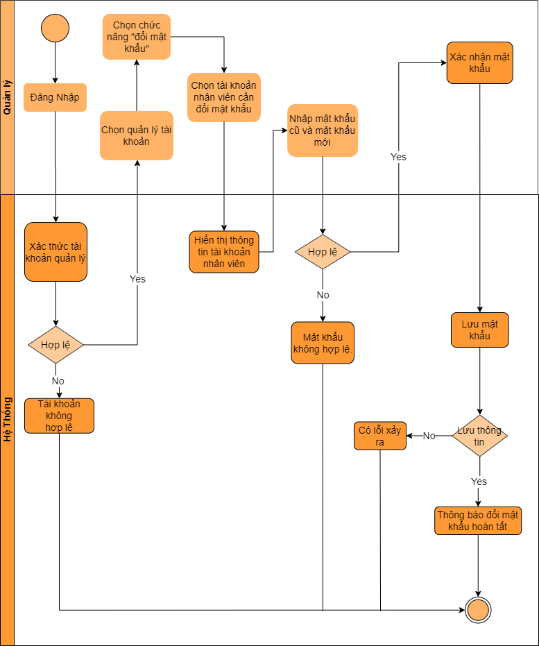

## Đặc tả use case 2.3.

|  |  |
| --- | --- |
| Use case ID | 2.3 |
| Use case name | Xóa tài khoản |
| Description | Là quản lý, tôi muốn xóa tài khoản của nhân viên |
| Actors | Quản lý |
| Priority | High |
| Triggers | Quản lý nhấn chọn chức năng xóa tài khoản |
| Pre-conditions | * Thiết bị của người dùng được kết nối internet * Người dùng đã đăng nhập vào tài khoản quản lý * Tài khoản của nhân viên đã tồn tại |
| Post-conditions | * Xóa thành công tài khoản |
| Basic flow | 1. Đăng nhập vào tài khoản 2. Xác thực tài khoản người dùng 3. Chọn mục tài khoản 4. Chọn quản lý tài khoản 5. Chọn mục xóa tài khoản 6. Chọn 1 tài khoản 7. Nhấn xác nhận xóa 8. Xóa tài khoản |
| Alternate flows | 6a. Chọn nhiều tài khoản |
| Exception flows | 2a. Nếu tài khoản không hợp lệ, hệ thống hiển thị thông báo “Tài khoản không hợp lệ” và kết thúc  8a. Hệ thống báo “Có lỗi xảy ra” và kết thúc. |
| Business rules | N/A |
| Non-functional | N/A |

**Sơ đồ hoạt động:** 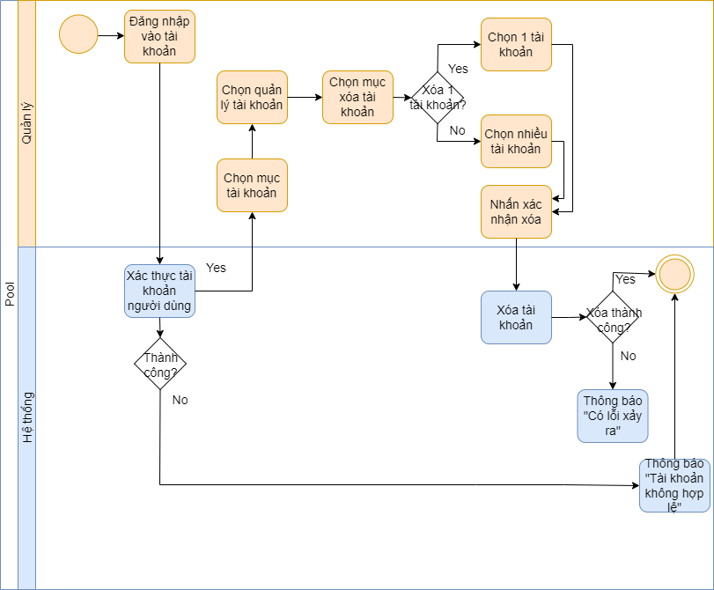

## Đặc tả use case 3.1.

|  |  |
| --- | --- |
| Use case ID | 3.1 |
| Use case name | Thêm món |
| Description | Là quản lý, tôi muốn thêm món nước mới vào menu. |
| Actors | Quản lý |
| Priority | High |
| Triggers | Quản lý nhấn chọn chức năng thêm món |
| Pre-conditions | * Thiết bị của người dùng được kết nối internet * Người dùng đã đăng nhập vào tài khoản Quản lý |
| Post-conditions | * Người dùng sửa món thành công * Hệ thống đồng bộ hóa thông tin về món mới trên menu và mục gọi món của tài khoản pha chế, phục vụ |
| Basic flow | 1. Đăng nhập vào tài khoản 2. Xác thực tài khoản người dùng 3. Chọn mục thêm món 4. Nhập thông tin món 5. Lưu thông tin món |
| Alternate flows |  |
| Exception flows | 2a. Nếu tài khoản không hợp lệ, hệ thống hiển thị thông báo “Tài khoản không hợp lệ” và kết thúc  4a. Hệ thống lưu thông tin thất bại báo “ Có lỗi xảy ra” và kết thúc. |

**Sơ đồ hoạt động:** 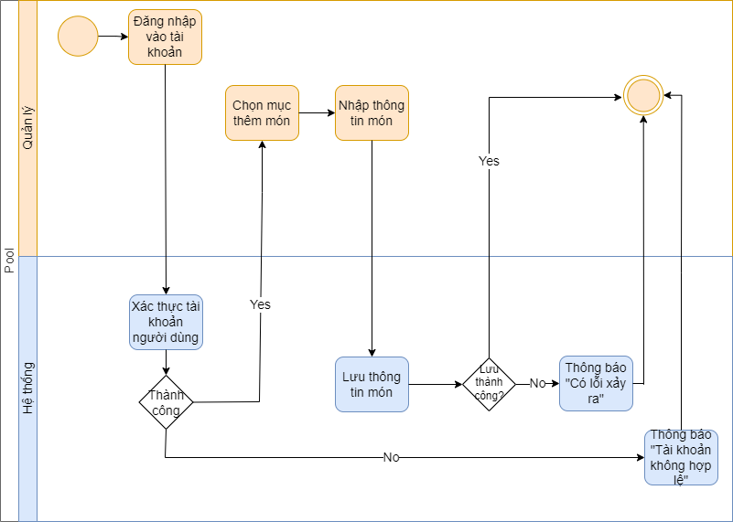

## Đặc tả use case 3.2.

|  |  |
| --- | --- |
| Use case ID | 3.2 |
| Use case name | Chỉnh sửa ảnh |
| Description | Là quản lý, tôi muốn chỉnh sửa ảnh món |
| Actors | Quản lý |
| Priority | High |
| Triggers | Quản lý nhấn chọn chức năng chỉnh sửa ảnh |
| Pre-conditions | * Thiết bị của người dùng được kết nối internet * Người dùng đã đăng nhập vào tài khoản |
| Post-conditions | * Quản lý chỉnh sửa ảnh thành công * Hệ thống đồng bộ hình ảnh của món trên menu và mục gọi món của pha chế |
| Basic flow | 1. Đăng nhập vào tài khoản 2. Xác thực tài khoản 3. Chọn mục chỉnh sửa ảnh 4. Chọn ảnh 5. Xác nhận ảnh |
| Alternate flows | N/A |
| Exception flows | 2a. Nếu tài khoản không hợp lệ thì hệ thống sẽ thông báo “Tài khoản không hợp lệ” rồi kết thúc  5a. Nếu xác nhận không thành công sẽ thông báo lỗi và kết thúc. |

**Sơ đồ hoạt động**:

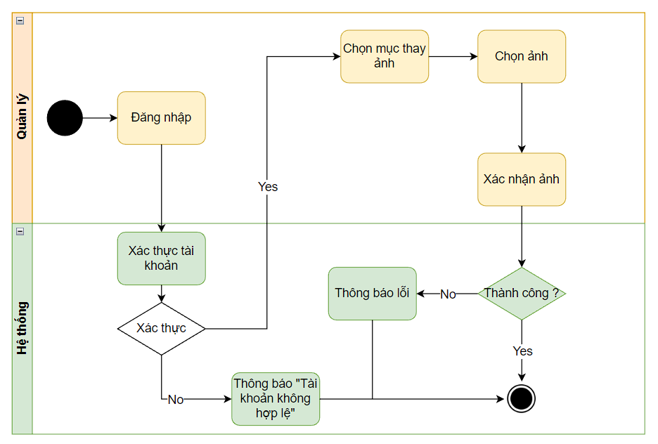

## Đặc tả use case 3.3.

|  |  |
| --- | --- |
| Use case ID | 3.3 |
| Use case name | Thêm khuyến mãi |
| Description | Là quản lý, tôi muốn thêm khuyến mãi cho món. |
| Actors | Quản lý |
| Priority | High |
| Triggers | Quản lý Chọn chức năng thêm khuyến mãi |
| Pre-conditions | * Người dùng đã đăng nhập vào tài khoản Quản lý * Món cần thêm khuyến mãi đã tồn tại trong menu |
| Post-conditions | * Khuyến mãi đã được thêm * Giá khuyến mãi được lưu vào hệ thống |
| Main flow | 1. Đăng nhập vào tài khoản 2. Chọn chức năng thêm khuyến mãi 3. Chọn món muốn thêm khuyến mãi 4. Nhập khuyến mãi 5. Tính giá sau khi khuyến mãi 6. Hiển thị giá sau khi khuyến mãi 7. Nhập thời hạn khuyến mãi 8. Xác nhận thêm khuyến mãi |
| Alternative flows | N/A |
| Exception flows | 1a. Nếu tài khoản không hợp lệ, hệ thống hiển thị thông báo “ Tài khoản không hợp lệ” và kết thúc.  4a. Nếu % khuyến mãi >= 100%, hệ thống hiển thị thông báo “% khuyến mãi không phù hợp” và kết thúc. |
| Business rules | N/A |
| Non-functional requirements | N/A |

**Sơ đồ hoạt động:**

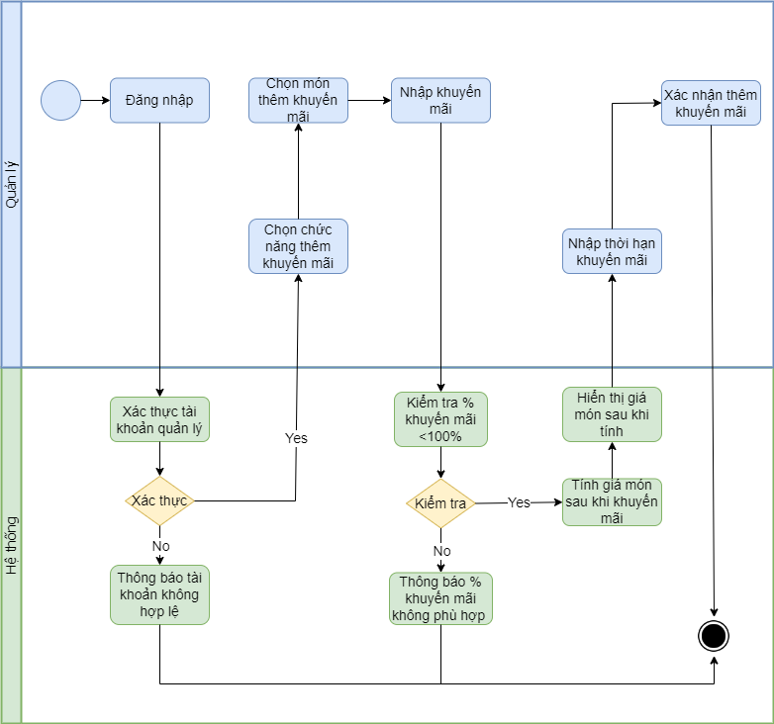

## Đặc tả use case 3.4.

|  |  |
| --- | --- |
| Use case ID | 3.4 |
| Use case name | Xóa món |
| Description | Là quản lý, tôi muốn xóa món. |
| Actors | Quản lý |
| Priority | High |
| Triggers | Quản lý chọn chức năng xóa món |
| Pre-conditions | ● Đăng nhập tài khoản quản lý hợp lệ |
| Post-conditions | ● Thông tin món cần xóa trong menu biến mất khỏi hệ thống |
| Basic flow | 1. Đăng nhập 2. Xác thực tài khoản quản lý 3. Chọn chức năng xóa món 4. Chọn món muốn xóa 5. Xác nhận món cần xóa 6. Xóa thông tin món |
| Alternative flows | N/A |
| Exception flows | 2a. Nếu tài khoản không hợp lệ, hệ thống hiển thị thông báo “Tài khoản không hợp lệ” và kết thúc  5a. Nếu xóa không thành công thì hiển thị thông báo “Có lỗi xảy ra” và kết thúc |
| Business rules | N/A |
| Non-functional | N/A |

**Sơ đồ hoạt động:**

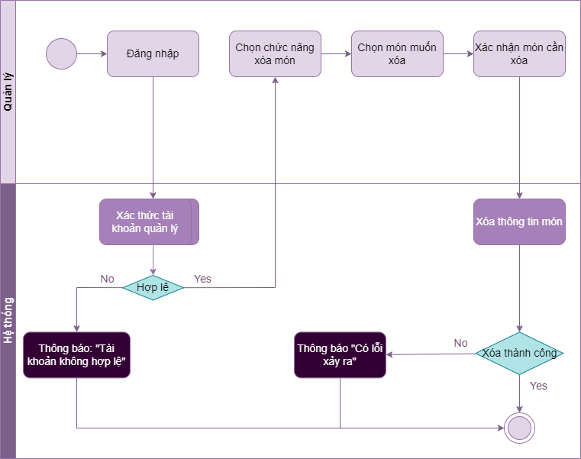

## Đặc tả use case 4.

|  |  |
| --- | --- |
| Use case ID | 4 |
| Use case name | Chọn bàn |
| Description | Là quản lý, nhân viên phục vụ, tôi muốn chọn bàn. |
| Actors | Quản lý, nhân viên phục vụ |
| Priority | High |
| Triggers | Người dùng nhấn chọn chức năng chọn bàn |
| Pre-conditions | * Thiết bị của người dùng được kết nối internet * Người dùng đã đăng nhập vào tài khoản |
| Post-conditions | * Chọn bàn thành công |
| Basic flow | 1. Đăng nhập vào tài khoản 2. Xác thực tài khoản 3. Chọn bàn |
| Alternate flows |  |
| Exception flows | 2a. Nếu tài khoản không hợp lệ, hệ thống hiển thị thông báo “Tài khoản không hợp lệ” và kết thúc.  3a. Nếu không thành công thì hệ thống sẽ báo lỗi và kết thúc. |

**Sơ đồ hoạt động:**

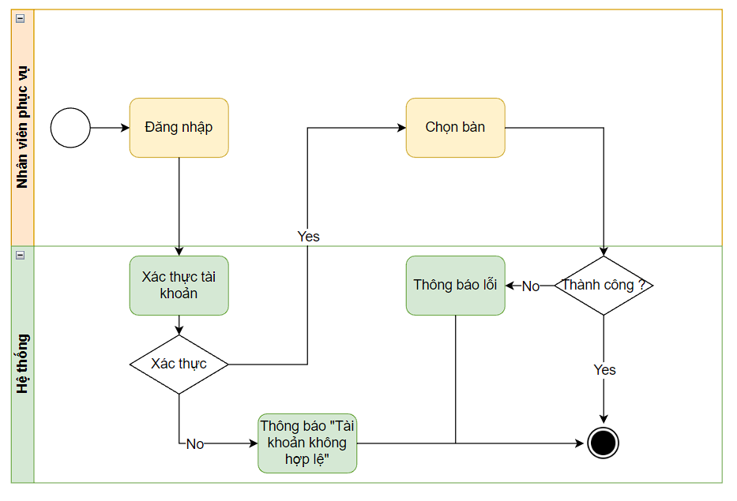

## Đặc tả use case 5.

|  |  |
| --- | --- |
| Use case ID | 5 |
| Use case name | Chọn món nước. |
| Description | Là quản lý/nhân viên phục vụ, tôi muốn chọn món nước. |
| Actors | Quản lý, nhân viên phục vụ. |
| Priority | High |
| Triggers | * Quản lý/nhân viên phục vụ chọn chức năng chọn món. |
| Pre-conditions | * Quản lý/ Nhân viên phục vụ đã đăng nhập vào app order và có quyền truy cập vào danh sách món. |
| Post-conditions | * Hệ thống ghi nhận danh sách món được order. |
| Main flow | 1. Đăng nhập 2. Xác nhận tài khoản 3. Chọn bàn 4. Chọn món 5. Tăng số lượng các món muốn chọn 6. Chọn size và ghi chú 7. Hiển thị tổng tiền 8. Chọn in hóa đơn 9. Xác nhận order |
| Alternative flows | 6a. Chọn size và không ghi chú  8a. Không in hóa đơn |
| Exception flows | 2a. Nếu tài khoản không hợp lệ,hệ thống thông báo “ tài khoản không hợp lệ và kết thúc.  8a. Nếu in hóa đơn, hệ thống hiển thị “ in hóa đơn”. |
| Business rules | N/A |
| Non-functional requirements | * Hiển thị menu * Hết món thì món đó sẽ bị xám đi và không thể chọn được |

**Sơ đồ hoạt động:**

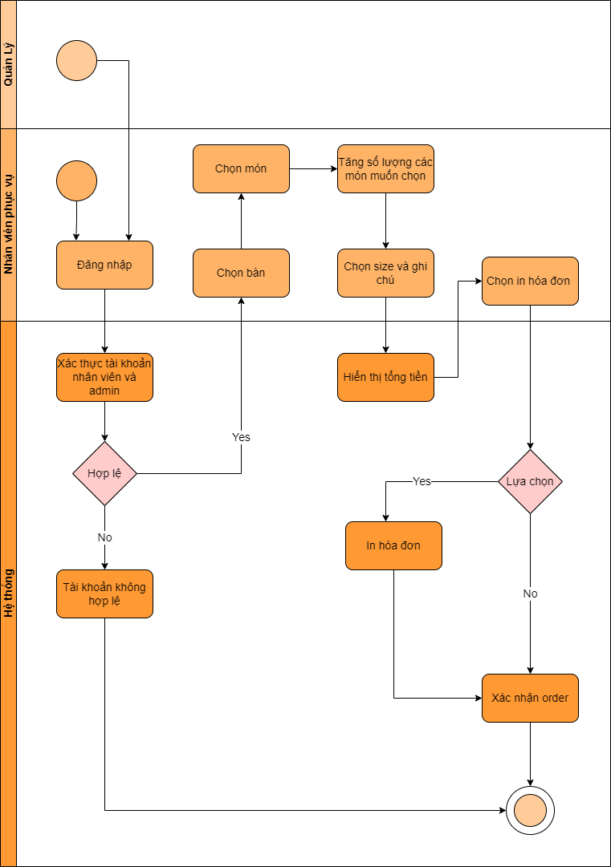

## Đặc tả use case 6.

|  |  |
| --- | --- |
| Use case ID | 6 |
| Use case name | Xác nhận lên đơn |
| Description | Là quản lý, nhân viên phục vụ, nhân viên pha chế, tôi muốn đăng xuất tài khoản. |
| \\ |  |
| Actors | Quản lý, nhân viên phục vụ, nhân viên pha chế |
| Priority | High |
| Triggers | Người dùng nhấn chọn chức năng xác nhận lên đơn |
| Pre-conditions | * Thiết bị của người dùng được kết nối internet * Người dùng đã đăng nhập vào tài khoản |
| Post-conditions | * Xác nhận lên đơn thành công |
| Basic flow | 1. Đăng nhập vào tài khoản 2. Xác thực tài khoản 3. Chọn bàn 4. Chọn món 5. Xác nhận lên đơn |
| Alternate flows |  |
| Exception flows | 2a. Nếu tài khoản không hợp lệ, hệ thống hiển thị thông báo “Tài khoản không hợp lệ” và kết thúc.  5a. Nếu xác nhận không thành công thì hệ thống sẽ thông báo lỗi và kết thúc |

**Sơ đồ hoạt động:**

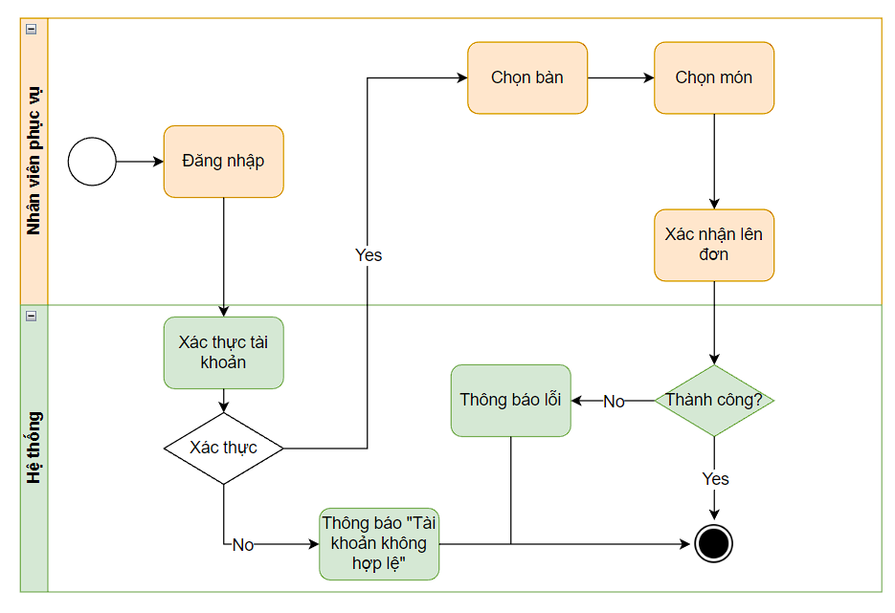

## Đặc tả use case 7.

|  |  |
| --- | --- |
| Use case ID | 7 |
| Use case name | In hóa đơn |
| Description | Là nhân viên phục vụ, tôi lựa chọn in hoặc không in hóa đơn theo ý khách hàng. |
| Actors | Nhân viên |
| Priority | High |
| Triggers | Nhân viên phục vụ lựa chọn in hóa đơn. |
| Pre-conditions | * Người dùng đăng nhập vào tài khoản nhân viên phục vụ, quản lý. |
| Post-conditions | * Hóa đơn được in hoặc không. |
| Main flow | 1. Đăng nhập tài khoản 2. Chọn bàn 3. Chọn món 4. Lựa chọn in hóa đơn 5. In hóa đơn |
| Alternative flows | 4a. Nhân viên không lựa chọn in hóa đơn |
| Exception flows | 1a. Nếu tài khoản không hợp lệ, hệ thống thông báo “Tài khoản không hợp lệ” và kết thúc |
| Business rules | N/A |
| Non-functional requirements | N/A |

**Sơ đồ hoạt động:**

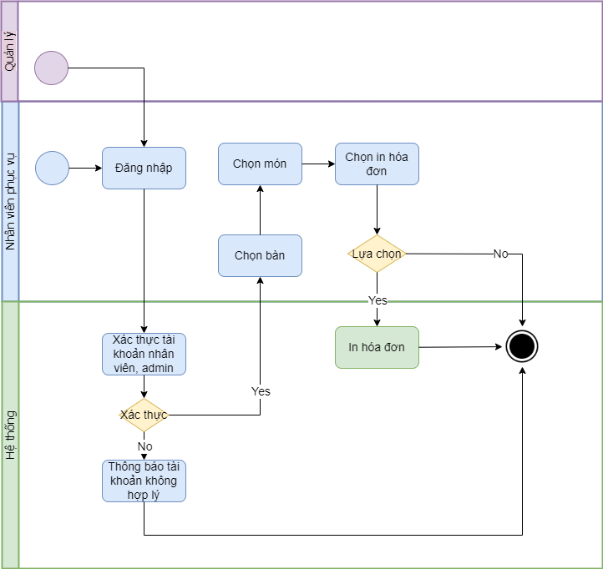

## Đặc tả use case 8.

|  |  |
| --- | --- |
| Use case ID | 8 |
| Use case name | Xác nhận hoàn thành đơn |
| Description | Là nhân viên pha chế, tôi muốn xác nhận hoàn thành đơn. |
| Actors | Nhân viên pha chế |
| Priority | High |
| Triggers | Nhân viên pha chế chọn chức năng tình trạng đơn |
| Pre-conditions | ● Đăng nhập tài khoản quản lý hợp lệ |
| Post-conditions | ● Thông tin xác nhận các món hoàn thành được cập nhật lên hệ thống |
| Basic flow | 1. Đăng nhập 2. Xác thực tài khoản nhân viên pha chế 3. Chọn chức năng tình trạng đơn 4. Xác nhận các đơn hàng hoàn thành 5. Cập nhật thông tin đơn hàng hoàn thành lên hệ thống |
| Alternative flows | N/A |
| Exception flows | 2a. Nếu tài khoản không hợp lệ, hệ thống hiển thị thông báo “Tài khoản không hợp lệ” và kết thúc  5a. Nếu cập nhật không thành công thì hiển thị thông báo “Có lỗi xảy ra” và kết thúc |
| Business rules | N/A |
| Non-functional | Chức năng tình trạng đơn hiển thị theo dạng danh sách, danh sách sẽ chia ra 2 phần là đơn đang làm và đơn đã hoàn thành. Khi nhấn vào từng đơn sẽ hiển thị các thông tin như các món nước, số bàn. Bên cạnh từng mục sẽ có nút xác nhận nếu đơn đang được thực hiện.  **Sơ đồ hoạt động:** |

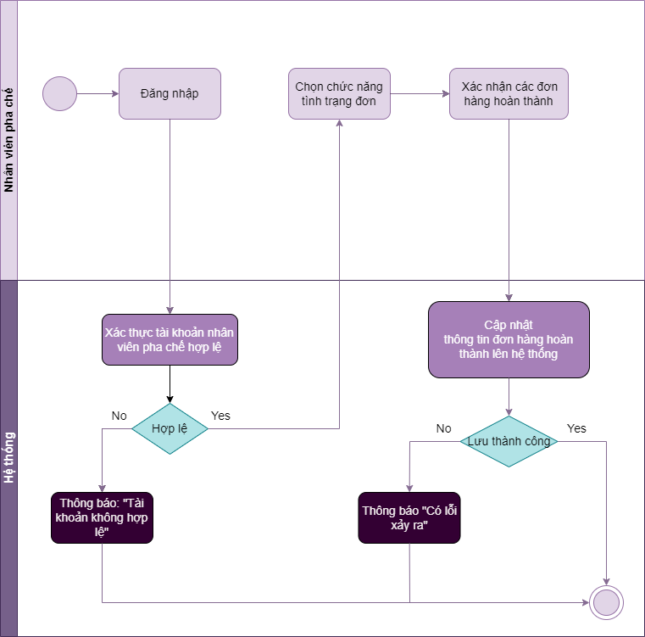

## Đặc tả use case 9.

|  |  |
| --- | --- |
| Use case ID | 9 |
| Use case name | Cập nhật tình trạng món |
| Description | Là nhân viên pha chế, tôi muốn cập nhật món. |
| Actors | Nhân viên pha chế |
| Priority | High |
| Triggers | Nhân viên pha chế chọn chức năng cập nhật món |
| Pre-conditions | ● Đăng nhập tài khoản quản lý hợp lệ |
| Post-conditions | ● Thông tin các món còn hay đã hết hàng được cập nhật lên hệ thống |
| Basic flow | 1. Đăng nhập 2. Xác thực tài khoản nhân viên pha chế 3. Chọn chức năng tình trạng món 4. Nhấn vào các món còn hàng để chuyển sang trạng thái hết hàng 5. Xác nhận cập nhật tình trạng các món 6. Hệ thống cập nhật tình trạng các món |
| Alternative flows | 4a. Nhấn vào các món hết hàng để chuyển sang trạng thái còn hàng |
| Exception flows | 2a. Nếu tài khoản không hợp lệ, hệ thống hiển thị thông báo “Tài khoản không hợp lệ” và kết thúc  5a. Nếu cập nhật không thành công thì hiển thị thông báo “Có lỗi xảy ra” và kết thúc |
| Business rules | N/A |
| Non-functional | Khi nhấn vào món để từ trạng thái còn hàng sang hết hàng món thì hiển thị màu món chuyển sang xám và ngược lại. |

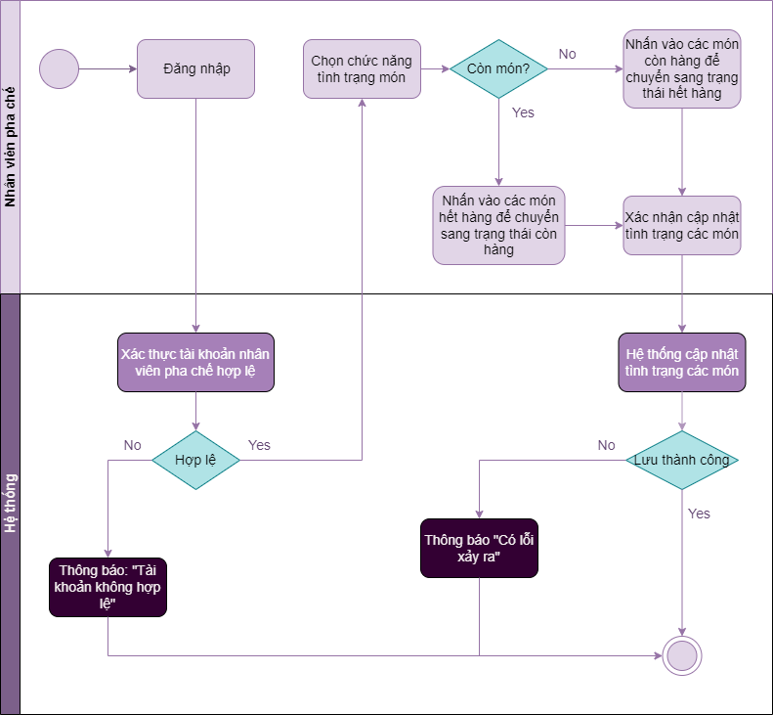

# **CHƯƠNG 3. YÊU CẦU PHI CHỨC NĂNG**

## 1.1. Yêu cầu về giao diện.

- Giao diện app mang phong cách retro, tone màu chính là xanh biển đậm, làm nổi bật các thông tin, hiển thị tên và địa chỉ quán.

## 1.2. Yêu cầu về tài khoản.

**-** Sử dụng tài khoản để đăng nhập vào app.

- Có 3 loại tài khoản:

* Tài khoản quản lý (chỉ có duy nhất 1 tài khoản)
* Tài khoản dành cho nhân viên phục vụ
* Tài khoản dành cho nhân viên pha chế

## 1.3. Yêu cầu về hiệu năng.

* Tối ưu, tinh gọn dùng được trên những phiên bản hệ điều hành cũ hơn ví dụ như phiên bản Android 8 hay là các phiên bản IOS cũ.

## 1.4. Yêu cầu về sử dụng đa nền tảng.

* Có thể sử dụng trên Window, Android và iOS.

## 1.5. Yêu cầu về in hóa đơn.

* Có thể lựa chọn in hóa đơn hoặc không.